Заглавна страница
Курсова работа
Увод на програмирането

Русенски университет “Ангел Кънчев”
Курсова задача по Увод на програмироването
Специалност: Компютърни науки,1 курс,50-Б група
ФН: 226242
Име: Денис Гержик
23.11.2022

Задача 1
1.2 Текст
Тухла с форма на правоъгълен паралелепипед има дължина х,ширина у и височина z см. Да се състави алгоритъм и напише програма на C++ за определяне на минималната площ в кв. См, която трябва да се изреже от ламаринен лист така,че през получената дупка да може да се провре тухлата
1.3. ИЗИСКВАНИЯ КЪМ ПРОГРАМАТА
1.Въвеждаме дължина,ширина и височина на правоъгълен паралелепипед.
2.Намираме две най-малките стърни на паралелепипеда.
3.Намираме площ на лицето с тези две стърни.
Въвеждаме значения на x – дължина,y – ширина ,z – височина.След това намираме две най-малките стърни на паралелепипед,сравнявайки ги един с друг с помоща на оператор if.На края извеждаме площ която ще бъде равна на произвидение на две най-малките стърни.
1.4. ПРОЕКТИРАНЕ НА ПРОГРАМАТА

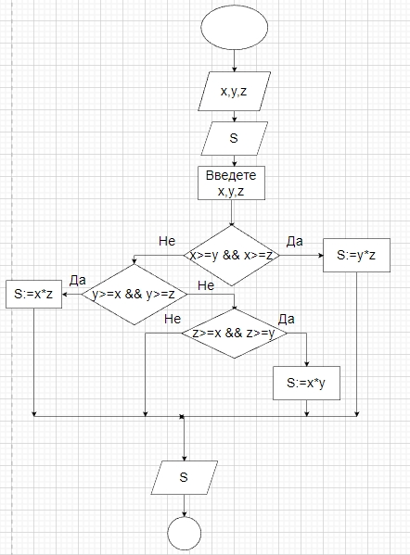

1.5. ТЕКСТ НА ПРОГРАМАТА

#include<iostream>
using namespace std;
int main() {
int S;
int x, y, z;
cout << "enter x,y,z: " << endl;
cin >> x >> y >> z;
if (x>=y && x>=z) {
S = y * z;
}
else if (y>=x && y>=z) {
S = x * z;
}
else if (z>=x && z>=y) {
S = x * y;
}
cout << S << endl;
}
1.6. ТЕСТВАНЕ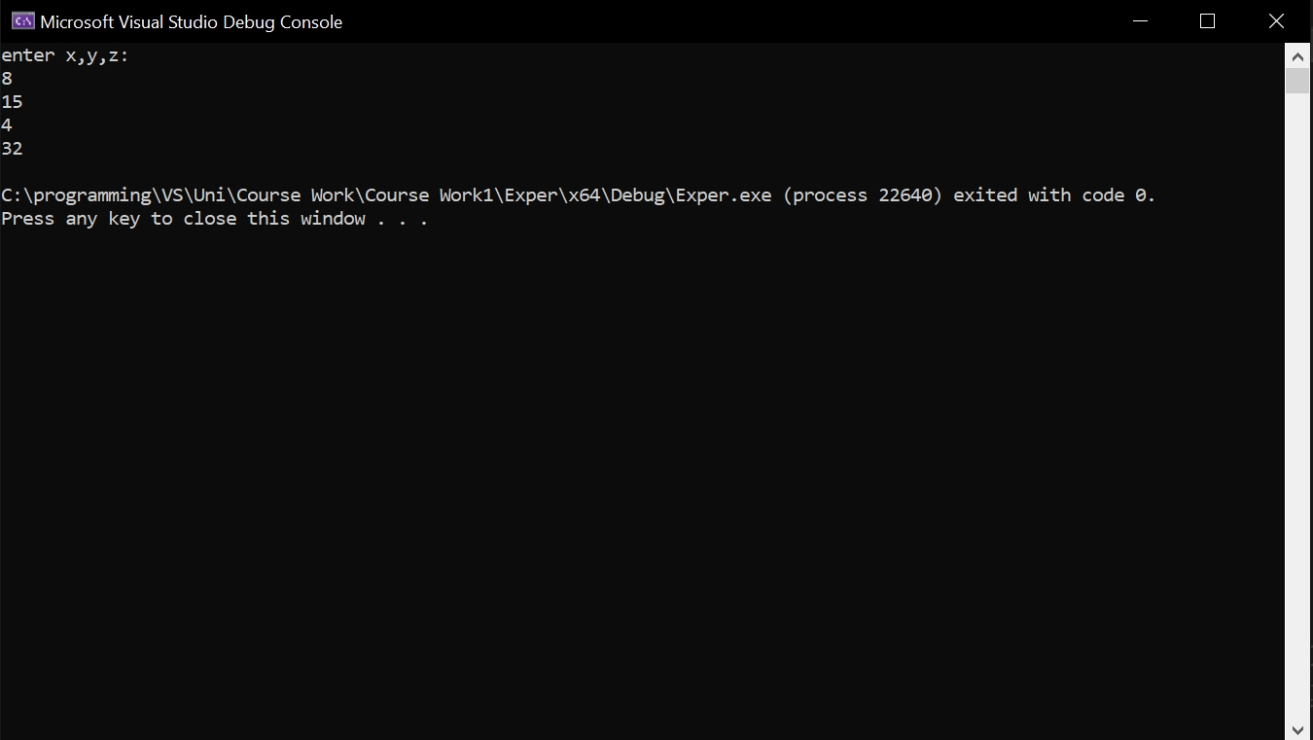

Задача 2
2.2 Текст
Съставете алгоритъм и напишете програма за въвеждане координатите на точки.Въвеждането се прекратява,когато се окаже , че са въведени m точки или че n от въведените точки лежат в защихованата област,и се извежда процентът на точките,които лежат в защрихованата област.
2.3. ИЗИСКВАНИЯ КЪМ ПРОГРАМАТА
1. Въвеждаме m - въведени точки,n - въведените точки лежат в защихованата област ,a – отсечка на радиуса ,r – радиус.
2. Извеждаме произволните координати на нашите точки, използвайки командата за намиране на произволни числа rand.
3.Извеждаме резултат на брой точките в заштрихована зона,и процент на тези точки от общ брой на въведени точки.

Въвеждаме значения на m - въведени точки,n - въведените точки лежат в защихованата област ,a – отсечка на радиуса ,r – радиус.След това въвеждаме операция,която ще се повтаря до момента когато условие е вярно.Въвеждаме x y – координати на точки,ако условието е вярно.Внасяме
Операция,за произволни числа на диапазон.След това въвеждаме условие за точките които са във заштрихована зона.На края извеждаме броя на точки които са разположени в заштрихована област и процент на точките които са в зашт област от общ брой на точките в кръга.

2.4. ПРОЕКТИРАНЕ НА ПРОГРАМАТА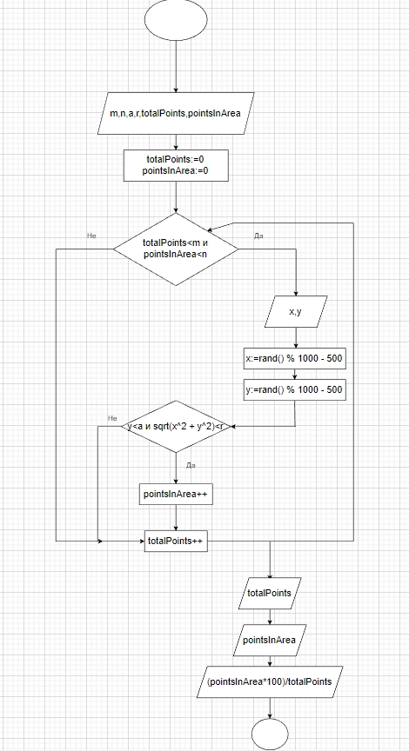

2.5. ТЕКСТ НА ПРОГРАМАТА
//m - общо
//n – в защрихована област

#include<iostream>
#include<math.h>
using namespace std;

int main() {
srand(time(0));
int m, n, r, a;
int totalPoints = 0, pointsInArea = 0;

cout << "Input m,n, a, r: " << endl;
cin >> m >> n >> a >> r;

while (totalPoints < m && pointsInArea < n) {
int x, y;
x = rand() % 1000 - 500;
y = rand() % 1000 - 500;

if (y < a && sqrt(x * x + y * y) < r) {
pointsInArea++;
}
totalPoints++;
}
cout << “Points in area: ” <<pointsInArea << endl;
cout << pointsInArea * 100.f / totalPoints << endl;
}

2.6. ТЕСТВАНЕ
